Helps

Modelagem de Negócio

Autores: Jean-Luc Bonnet, Lucas da Silva Carrasco, Victor Alexandre dos Santos, Pedro Bazaluk Machado Videira | Data de emissão:
Revisor: | Data de revisão
FOLHA DE CONTROLE DE REVISÕES

Número da versão | Data de emissão | Registro de modificações

Índice
1 Objetivo do Documento 4
2 Entendendo o Negócio do Projeto 4
3 Descrição de Processos de Negócio 4
4 Modelagem dos Processos de Negócio 4
4.1 Modelagem do Processo X 4
4.1.1 Detalhamento das tarefas do processo 4
4.2 Modelagem do Processo Y 5
4.2.1 Detalhamento das tarefas do canário de negócio 5

Objetivo do Documento

Este documento tem como objetivo descrever o modelo de negócio e detalhar os seus processos.

Entendendo o Negócio do Projeto

O produto de software tem como objetivo conectar os clientes que precisam de algum serviço domiciliar com prestadores autônomos dessas atividades. Proporcionando uma comunicação mais ágil e rápida, além da possibilidade de analisar as avaliações de cada prestador, possibilitando uma forma fácil de encontrar o profissional mais adequado para o problema encontrado.

Descrição de Processos de Negócio

O software permite que os clientes procurem um funcionário especializado e solicitem um serviço para ele escolhendo o nível de prioridade do pedido, o prestador de serviços irá escolher se aceitara ou não, se escolher aceitar o pedido, poderá conversar com o cliente por meio de um chat, pedindo os detalhes do serviço, marcando o dia da visita e falando seu orçamento estimado. Apos a visita e a solução do problema do cliente, o pagamento poderá ser efetuado assim como a avaliação do profissional e seu serviço.
(falta decidir quais são os tipos de trabalho)

Identifique os diferentes processos de negócio e descreva quem e o que pode ter interação com o negócio.

PROCESSO DE NEGÓCIO: são as tarefas ou o conjunto de atividades realizadas por uma empresa para alcançar seus resultados e gerar mais valor ao cliente.

Modelagem dos Processos de Negócio

Usando a notação BPMN modele os processos de negócio: identificando papéis (atores do negócio), tarefas, sequência, elementos de entrada e saída de cada atividade)

Modelagem do Processo X
Colocar aqui o diagrama BPMN do cenário de negócio

MACRO-PROCESSO DE VENDAS DE VEÍCULO
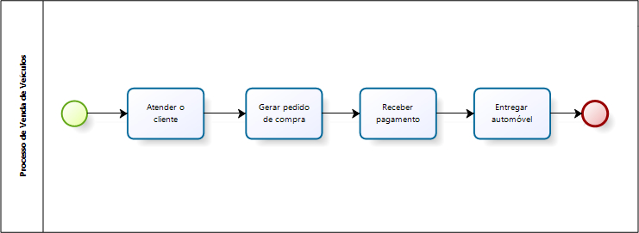

PROCESSO DE VENDAS DE VEÍCULO
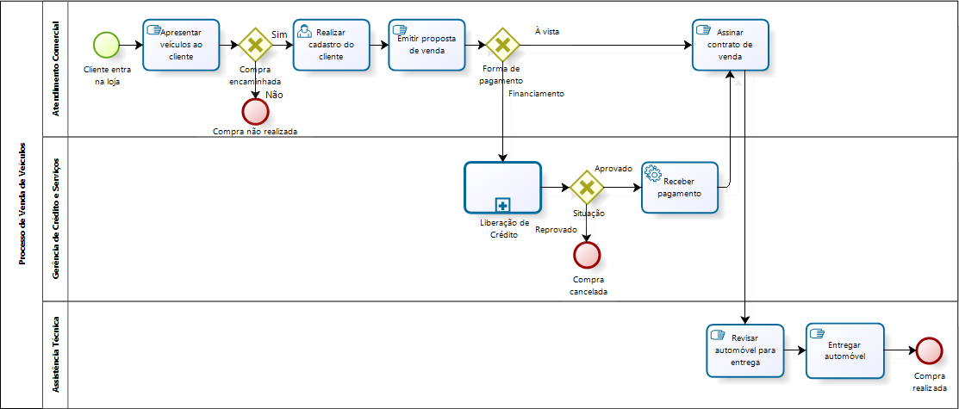

PROCESSO DE VENDAS DE VEÍCULO COM AGENTES EXTERNOS
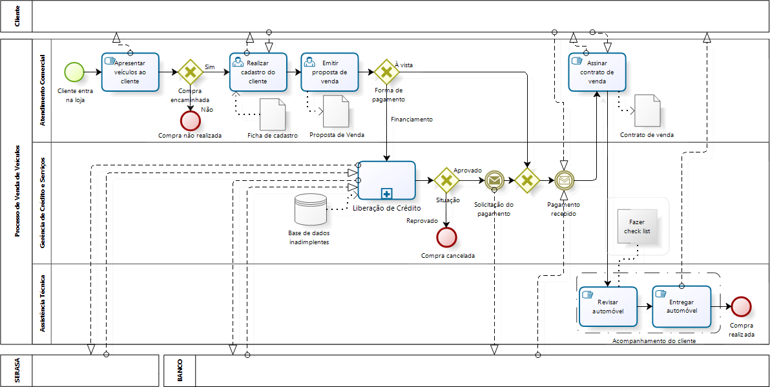

Detalhamento das tarefas do processo

Nome da Tarefa | Apresentar veículos ao cliente
Dados de entrada | Lista de veículos
Detalhamento do paso a paso da tarefa: | - Apresentar a lista de veículos disponíveis para o cliente  - O cliente seleciona o veículo  - Explicar detalhes técnicos do veículo  - Explicar formas de financiamento do veículo
Dados de Saída: | Veículo selecionado

Modelagem do Processo Y
Colocar aqui o diagrama BPMN do cenário de negócio

Detalhamento das tarefas do canário de negócio

Nome da Tarefa
Dados de entrada
Detalhamento do paso a paso da tarefa:
Dados de Saída:

